**LAPORAN RESMI**

**PRAKTIKUM PEMROGRAMAN WEB**

**PRAKTIKUM VI**

**Javascript Tingkat Lanjut-Event Handler**



Dosen :

Wiratmoko Yuwono ST,.MT

Disusun oleh:

Moh. Alfan Al Amin

NRP 3121500060

1 D3 IT B

**PROGRAM STUDI D3 TEKNIK INFORMATIKA**

**POLITEKNIK ELEKTRONIKA NEGERI SURABAYA 2022/2023**

**Dari Halaman Entri berikut:**

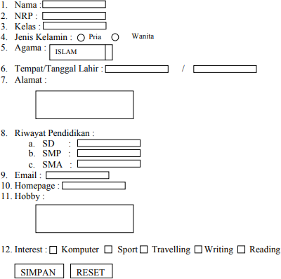

**Source code**

# HTML

<html>

<head>

<title>HOMEPAGE DATA ENTRY</title>

<script src="tugas7.js"></script>

</head>

<body>

<h2 style="text-align: center;">HALAMAN DATA ENTRY</h2>

<br>

<form name="biodata">

<table>

<tr>

<td>

<strong>Nama</strong>

</td>

<td>:</td>

<td>

<input type="text" name="nama" id="nama" class="nama">

</td>

</tr>

<tr>

<td>

<strong>NRP</strong>

</td>

<td>:</td>

<td>

<input type="text" name="nrp" id="nrp" >

</td>

</tr>

<tr>

<td>

<strong>Kelas</strong>

</td>

<td>:</td>

<td>

<input type="text" name="kelas" id="kelas" >

</td>

</tr>

<tr>

<td>

<strong>Jenis Kelamin</strong>

</td>

<td>:</td>

<td>

<input type="radio" id="male" name="gender" value="male" checked>

<label for="male">pria</label>

<input type="radio" id="female" name="gender" value="female">

<label for="female">wainta</label>

</td>

</tr>

<tr>

<td>

<strong>Agama</strong>

</td>

<td>:</td>

<td>

<select id="agama" name="agama" onchange="agamas()">

<option value="islam" >Islam</option>

<option value="kristen">Kristen</option>

<option value="hindu">Hindu</option>

<option value="budah">Budha</option>

<option value="konghucu">Konghucu</option>

</select>

</td>

</tr>

<tr>

<td>

<strong> Tempat/Tanggal Lahir</strong>

</td>

<td>:</td>

<td>

<input type="text" name="tempat" id="tempat" >/<input type="text" nam e="tgl" id="tgl" >

</td>

</tr>

<tr>

<td>

<strong>Alamat</strong>

</td>

<td>:</td>

<td>

</td>

</tr>

<tr>

<td>

</td>

<td></td>

<td>

<textarea name="alamat" id="alamat" ></textarea>

</td>

</tr>

<tr>

<td>

<strong>Riwayat Pendidikan</strong>

</td>

<td>:</td>

<td></td>

</tr>

<tr>

<td></td>

<td></td>

<td>

<ol type="A">

<li>

SD : <input type="text" name="sd" id="sd" >

</li>

<li>

SMP : <input type="text" name="smp" id="smp" >

</li>

<li>

SMA : <input type="text" name="smk" id="smk" >

</li>

</ol>

</td>

</tr>

<tr>

<td>

<strong>Email</strong>

</td>

<td>:</td>

<td>

<input type="text" name="email" id="email">

</td>

</tr>

<tr>

<td>

<strong>Homepage </strong>

</td>

<td>:</td>

<td>

<input type="text" name="web" id="web">

</td>

</tr>

<tr>

<td>

<strong>Hobby </strong>

</td>

<td>:</td>

<td>

</td>

</tr>

<tr>

<td>

</td>

<td></td>

<td>

<textarea name="hobby" id="hobby"></textarea>

</td>

</tr>

<tr>

<td>

<strong>Interest</strong>

</td>

<td>

:

</td>

<td>

<input type="checkbox" id="komputer" name="komputer" value="komputer"

>

<label for="komputer"> komputer</label>

<input type="checkbox" id="sepeda" name="sepeda" value="sepeda">

<label for="sepeda"> sepeda</label>

<input type="checkbox" id="membaca" name="membaca" value="membaca">

<label for="membaca"> membaca</label>

<input type="checkbox" id="menulis" name="menulis" value="menulis">

<label for="menulis"> menulis</label>

</td>

</tr>

<tr>

<td></td>

<td></td>

<td>

<button onclick="save()">Save</button>

<button>Reset</button>

</td>

</tr>

</table>

</form>

</body>

</html>

# JavaScript

function save() {

var opsi = confirm("Apakah anda yakin ingin menyimpan?");

if (opsi == true){

var validasiHuruf = /^[a-zA-Z ]+$/; var validasiAngka = /^[0-9]+$/;

var nama = document.getElementById("nama");

var namas = String(document.biodata.nama.value);

var nrp = document.getElementById("nrp");

var nrps = String(document.biodata.nrp.value);

var kelass = String(document.biodata.kelas.value);

var tempats = String(document.biodata.tempat.value); var tgls = String(document.biodata.tgl.value);

var alamats = String(document.biodata.alamat.value); var sds = String(document.biodata.sd.value);

var smps = String(document.biodata.smp.value); var smks = String(document.biodata.smk.value); var emalis = String(document.biodata.smk.value);

if (namas == ""){

alert("Anda belum mengisi nama.")

}

else {

if (nama.value.match(validasiHuruf)) { alert("Data sudah tersimpan.");

} else {

alert("harus huruf"); nama.value=""; nama.focus();

return false;

}

}

if (nrps == ""){

alert("Anda belum mengisi NRP.")

}

else {

if (nrp.value.match(validasiAngka)) {

} else {

alert("harus angka"); nama.value=""; nama.focus();

return false;

}

}

if (kelass == ""){

alert("Anda belum mengisi kelas.")

}

else {

}

if (tempats == ""){

alert("Anda belum mengisi tempat lahir.")

}

else {

}

if (tgls == ""){

alert("Anda belum mengisi tanggal lahir.")

}

else {

}

if (alamats == ""){

alert("Anda belum mengisi alamat.")

}

else {

}

if (sds == ""){

alert("Anda belum mengisi SD.")

}

else {

}if (smps == ""){

alert("Anda belum mengisi SMP.")

}

else {

}

if (smks == ""){

alert("Anda belum mengisi SMA.")

}

else {

}

if (emalis == ""){

alert("Anda belum mengisi Email.")

}

else {

}

}

}

function agamas() {

var x = document.getElementById("agama").value; alert("Anda memilih agama " +x);

}

# BUAT FORM WEB DIATAS DILENGKAPI JAVASCRIPT EVENT HANDLER, DENGAN ATURAN SBB.

1. Semua wajib diisi, kecuali Interest,Hobby, dan Homepage, kalo tidak diisi keluar pesan “Anda belum mengisi xxx”, dan focus ke object yang belum diisi, xxx keterangan object yang tidak diisi.

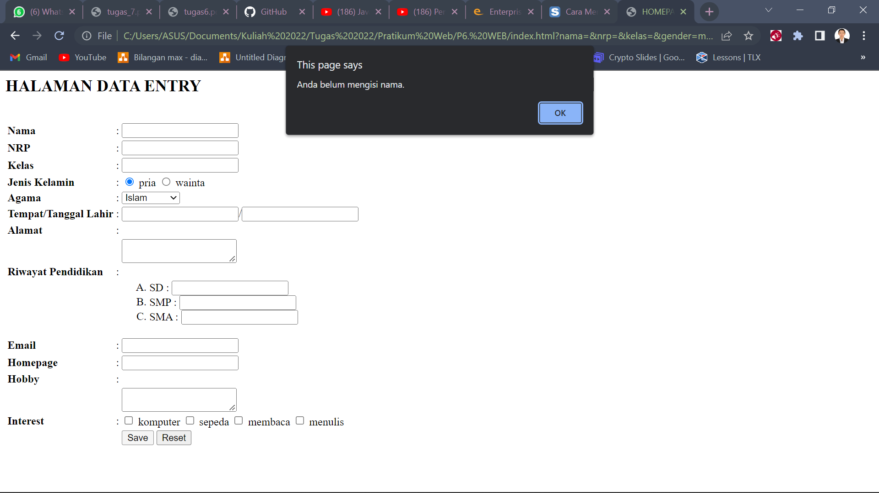

# Penjelasan : setelah klik save, akan muncul pesan “Anda belum mengisi kelas.” Karena bagian kelas belum diisi. Pada source code JS, tertulis if (kelass== ""){alert("Anda belum mengisi Kelas."). Itu berarti jika form kelas tidak diisi maka akan dijalankan (ditampilkan) pesan yang bertuliskan "Anda belum mengisi Kelas." Peringatan tersebut juga akan muncul ketika semua form selain homepage, hobby, dan interest tidak diisi, dikarenakan ketiga form tersebut tidak diberikan fungsi apapun.

1. 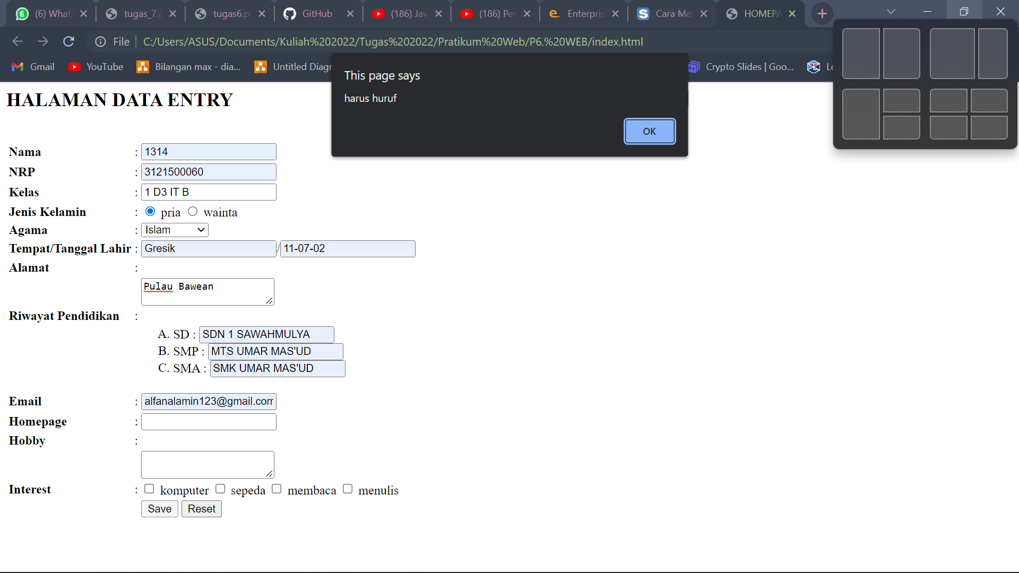Nama tidak boleh ada angka, bila mengisi angka akan langsung ditolak, penolakannya adalah, angka yang diketik tidak muncul di text box.

# Penjelasan : Ketika form nama dimasukkan angka, akan muncul penolakan berupa pesan seperti di atas. Karena dalam if terdapat variable validasiHuruf, yaitu sama dengan /^[a-zA-Z ]+$/ yang berarti nama harus diisi dengan huruf a-z kecil maupun besar.

1. NRP tidak boleh ada huruf, bila mengisi huruf akan langsung ditolak, penolakannya adalah, huruf yang diketik tidak muncul di text box.

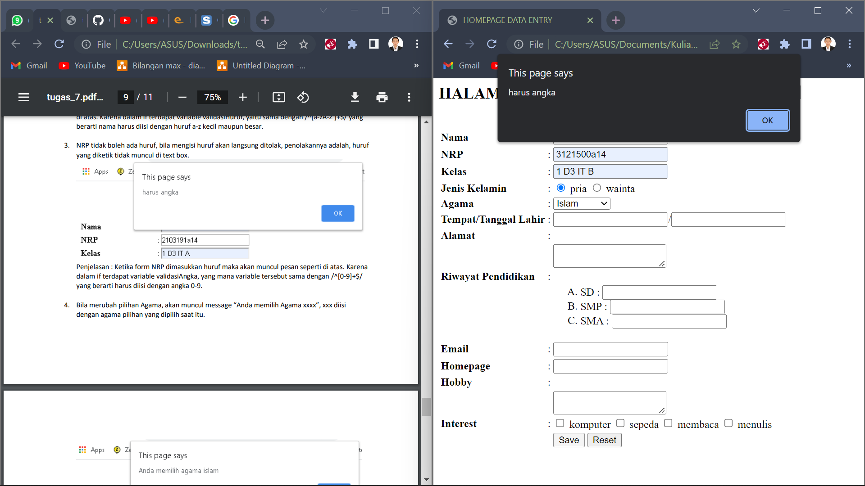

# Penjelasan : Ketika form NRP dimasukkan huruf maka akan muncul pesan seperti di atas. Karena dalam if terdapat variable validasiAngka, yang mana variable tersebut sama dengan /^[0-9]+$/ yang berarti harus diisi dengan angka 0-9.

1. Sebuah gambar berisi teks

   Deskripsi dibuat secara otomatisBila merubah pilihan Agama, akan muncul message “Anda memilih Agama xxxx”, xxx diisi dengan agama pilihan yang dipilih saat itu.

# Penjelasan : Jika agama diganti yang awalnya Hindu menjadi Islam, maka akan muncul pesan tersebut. Karena terdapat alert("Anda memilih agama " +x); dalam fungsi agamas() yang berarti akan muncul pesan Anda memilih agama x yang mana x adalah sebuah variable yang menunjuk pada agama yang telah dipilih.

1. Sebuah gambar berisi teks

   Deskripsi dibuat secara otomatisSaat akan menekan tombol submit, muncul konfirmasi “Apakah anda yakin ingin menyimpan?”, bila klik yes akan muncul pesan “Data sudah tersimpan”, bila klik no maka tidak ada respon apapun.

# Penjelasan : setelah klik save, akan muncul kotak dialog “apakah ingin menyimpan?” dengan pilihan OK dan Cancel. Jika dipilih OK, maka akan muncul “Data sudah disimpan”. Jika cancel, maka tidak muncul apa-apa, karena else pada if(opsi==true) tidak ada isinya.